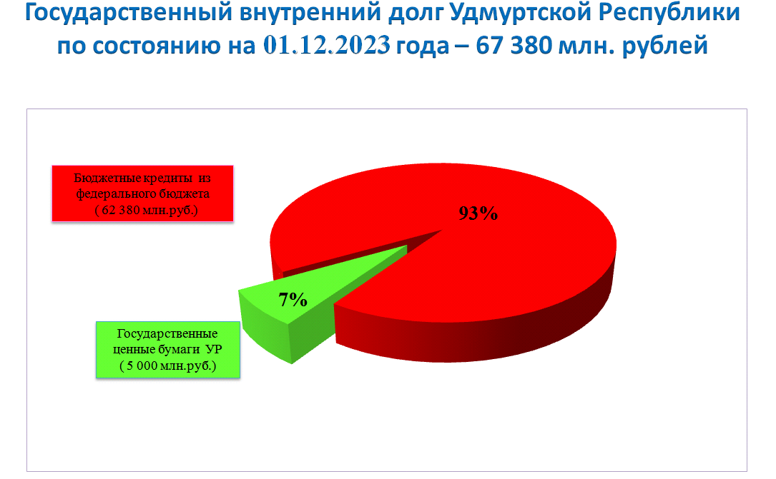

На 1 декабря 2023 года государственный долг Удмуртской Республики составил 67 млрд 380 млн рублей.
Структура государственного долга Удмуртской Республики:
      - бюджетные кредиты из федерального бюджета - 62 млрд 380 млн рублей (93% от объема госдолга), по ставке 0,1% годовых.
      - обязательства по ценным бумагам - 5 млрд рублей (7% от объема госдолга), по ставке 10,5% годовых.
В ноябре текущего года в соответствии с графиками платежей погашена реструктурированная задолженность по бюджетным кредитам, полученным от Минфина России, в размере 1,2 млрд рублей.
Расходы на обслуживание долга по состоянию на 1 декабря 2023 года составили 462 млн рублей.
Просроченная задолженность по государственному долгу Удмуртской Республики и расходам на его обслуживание отсутствует.

